110年「航空情報服務網(AES)使用者訓練」
服務滿意度調查報告

- 辦理訓練說明：
本總臺於110年10月13日上午假北部飛航服務園區、110年10月18日上午場及下午場假民航局國際會議廳辦理3梯次訓練完竣。總計有民航局航站管理小組、場站組及飛航管制組、桃園國際機場公司、民航局局屬航空站、航空公司及桃園航勤公司、本總臺飛航管制及飛航業務室等34個單位67人參與訓練。
- 訓練內容摘要：
- 說明ICAO SNOWTAM新格式規定。
- 介紹及宣導AES SNOWTAM申報功能介面。
- 說明飛航計畫申報、飛航前簡報製作、飛航公告查詢、臺北飛航情報區機場場面飛航公告示意圖、航空氣象資料查詢等功能。
- 宣導本總臺資訊安全政策，每90天應變更密碼，並應符合密碼強度要求，每3個月進行群組權限審查機制。
- 提案討論：無。

- 參與訓練人員，問卷調查結果:
發出問卷67份，回收問卷67份，回收達成率為100%。
- 98.51%非常同意或同意本次示範講解有助於了解「冰雪公告(SNOWTAM)」格式及AES「冰雪公告(SNOWTAM)查詢及申報介面」功能。
- 98.51%非常同意或同意本次示範講解有助於了解AES「飛航公告查詢(或申報)」功能。
- 97.01%非常同意或同意本次示範講解有助於了解AES「機場場面飛航公告圖示」功能。
- 100%非常同意或同意本次示範講解有助於了解AES「航行警示圖」、「飛航計畫」及「飛航前簡報」功能。
- 98.51%非常同意或同意本次示範講解有助於個人公務處理。
- 問卷項目、表格數據及圖分析如下：
(一)本次示範講解有助於了解「冰雪公告(SNOWTAM)」格式。

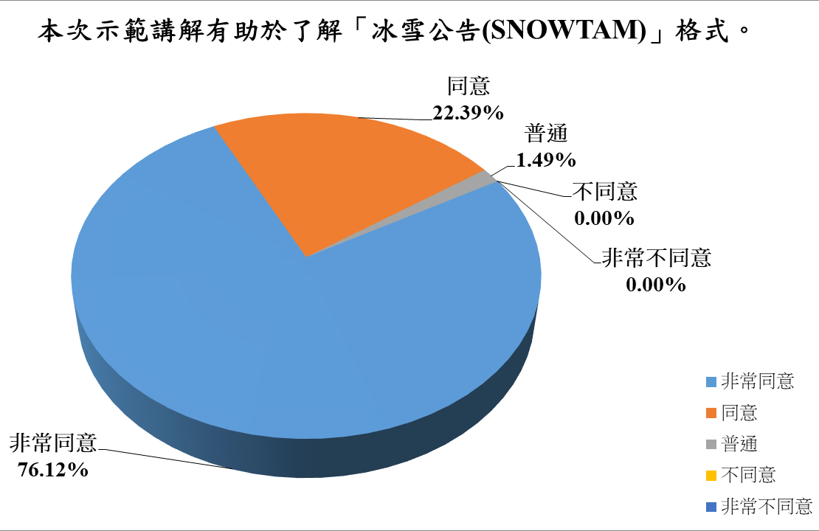

(二)本次示範講解有助於了解AES「冰雪公告(SNOWTAM)查詢及申報介面」功能。

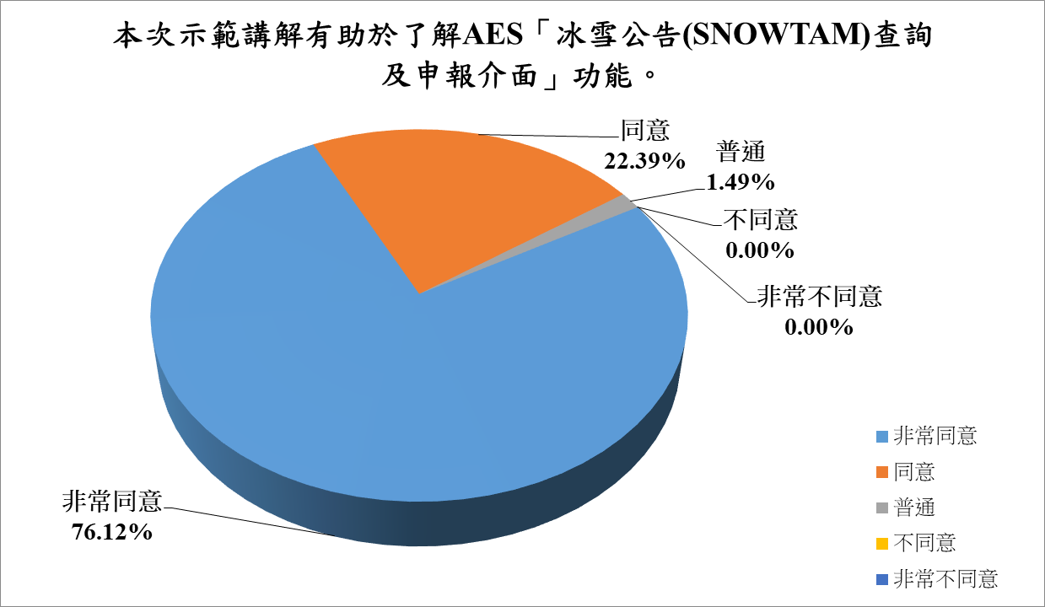

(三)本次示範講解有助於了解AES「飛航公告查詢(或申報)」功能。

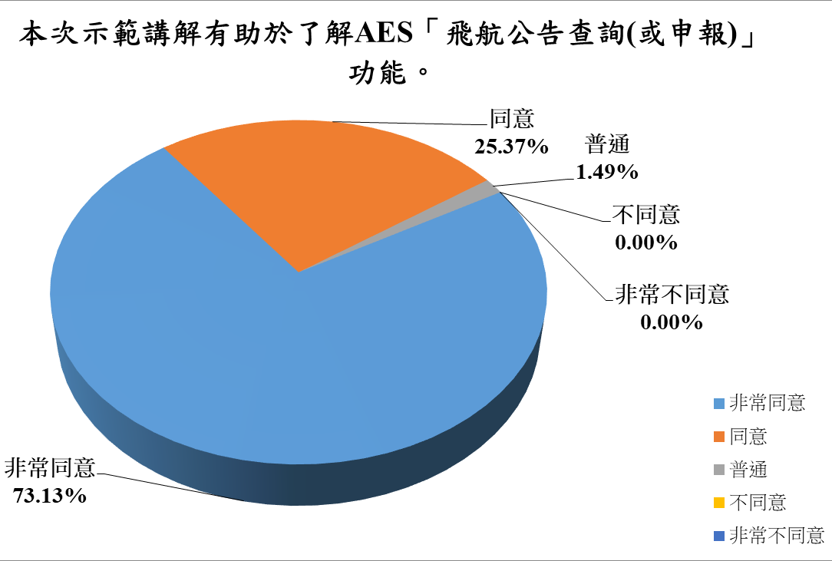

(四) 本次示範講解有助於了解AES「機場場面飛航公告圖示」功能。

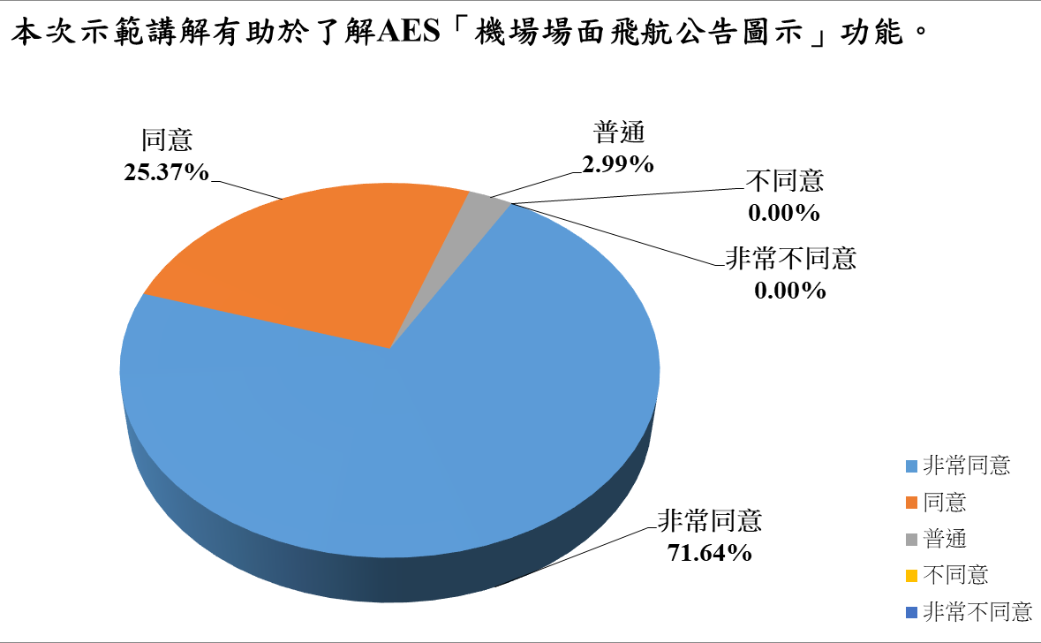

(五) 本次示範講解有助於了解AES「航行警示圖」功能。

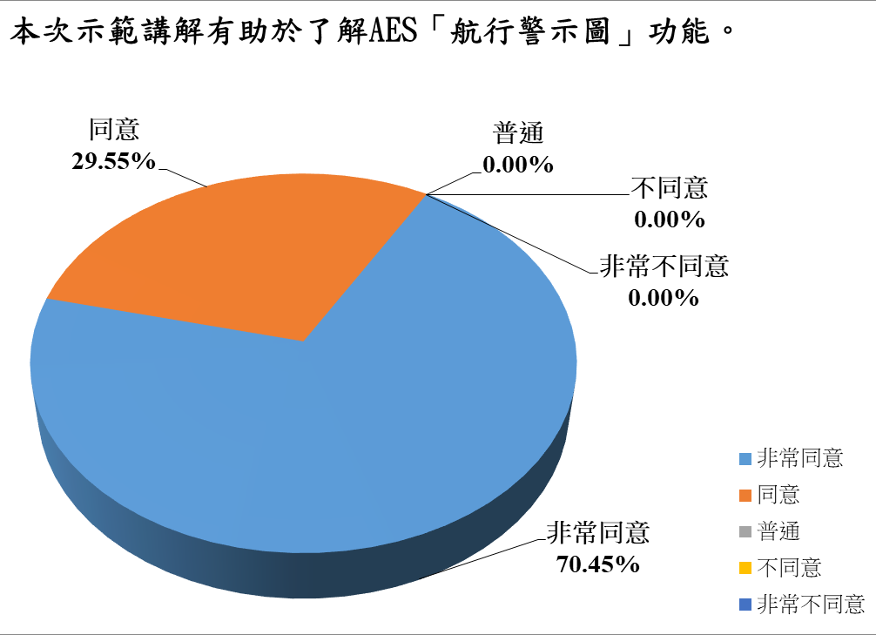

(六) 本次示範講解有助於了解AES「飛航計畫」功能。

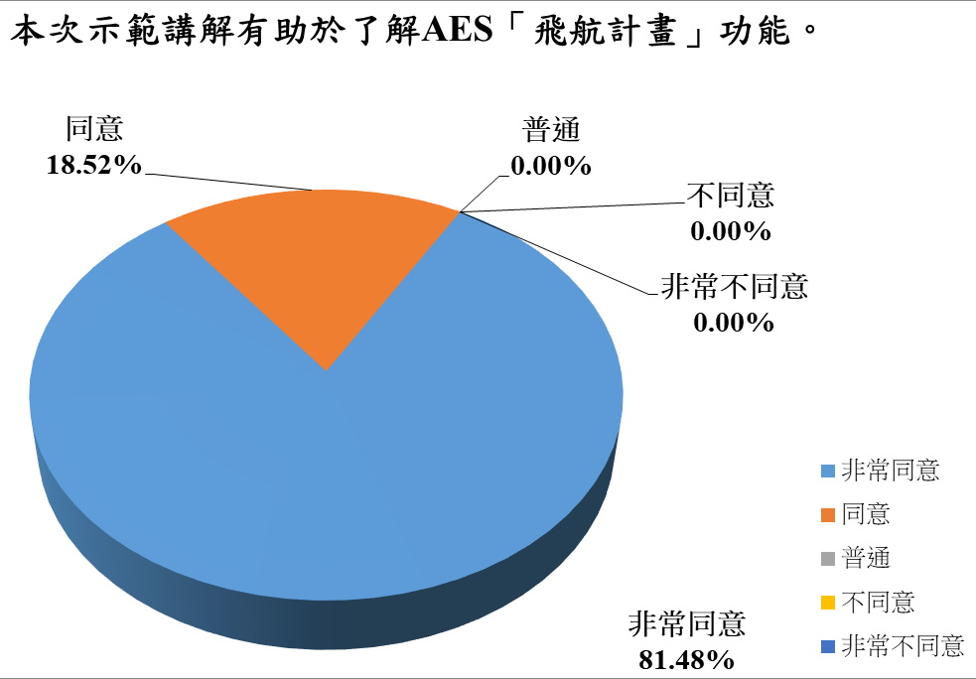

(七) 本次示範講解有助於了解AES「飛航前簡報」功能。

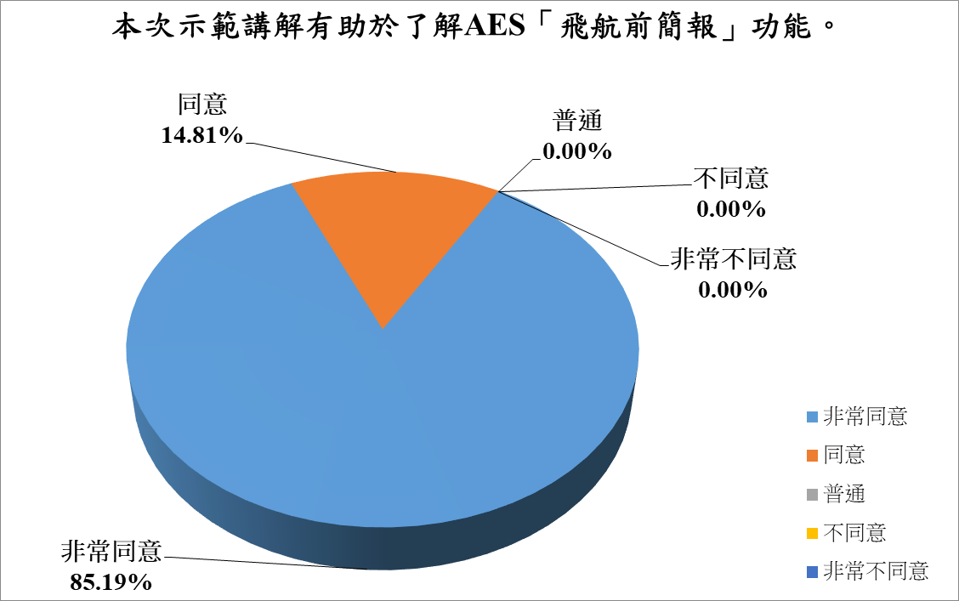

(八) 本次示範講解有助於個人公務處理。



